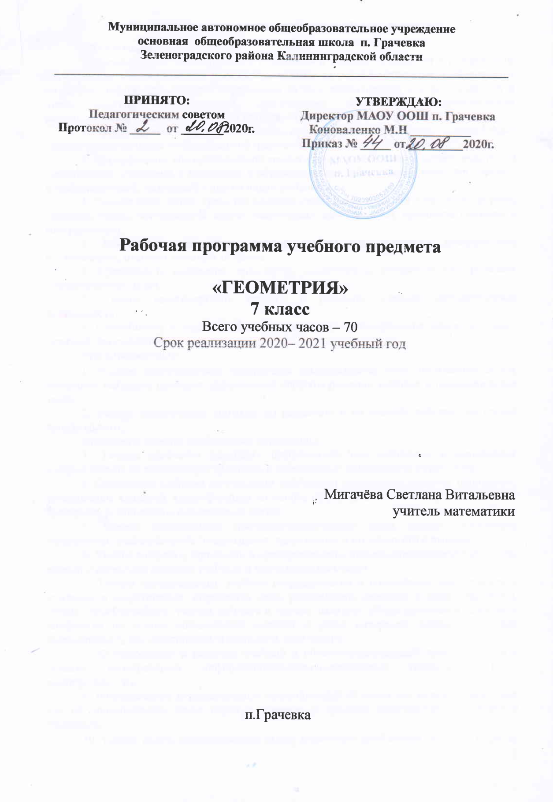
Планируемые результаты освоения учебного предмета
Личностные:
1. Формирование ответственного отношения к учению, готовности и способности обучающихся к саморазвитию и самообразованию на основе мотивации к обучению и познанию, выбору дальнейшего образования на базе ориентировки в мире профессий и профессиональных предпочтений, осознанному построению индивидуальной образовательной траектории с учетом устойчивых познавательных интересов;
2. Формирование целостного мировоззрения, соответствующего современному уровню развития науки и общественной практики;
3. Формирование коммуникативной компетентности в общении и сотрудничестве со сверстниками, старшими и младшими в образовательной, общественно полезной, учебно-исследовательской, творческой и других видах деятельности;
4. Умение ясно, точно, грамотно излагать свои мысли в устной и письменной речи, понимать смысл поставленной задачи, выстраивать аргументацию, приводить примеры и контрпримеры;
5. Критичность мышления, умение распознавать логически некорректные высказывания, отличать гипотезу от факта;
6. Креативность мышления, инициативу, находчивость, активность при решении геометрических задач;
7. Умение контролировать процесс и результат учебной математической деятельности;
8. Способность к эмоциональному восприятию математических объектов, задач, решений, рассуждений;
Метапредметные:
1. Умение самостоятельно планировать альтернативные пути достижения целей, осознанно выбирать наиболее эффективные способы решения учебных и познавательных задач;
2. Умение осуществлять контроль по результату и по способу действия на уровне произвольного
внимания и вносить необходимые коррективы;
3. Умение адекватно оценивать правильность или ошибочность выполнения учебной задачи, её объективную трудность и собственные возможности её решения;
4. Осознанное владение логическими действиями определения понятий, обобщения, установления аналогий, классификации на основе самостоятельного выбора оснований и критериев, установления родовидовых связей;
5. Умение устанавливать причинно-следственные связи, строить логическое рассуждение, умозаключение (индуктивное, дедуктивное и по аналогии) и выводы;
6. Умение создавать, применять и преобразовывать знаково-символические средства, модели и схемы для решения учебных и познавательных задач;
7. Умение организовывать учебное сотрудничество и совместную деятельность с учителем и сверстниками: определять цели, распределять функции и роли участников, общие способы работы; умение работать в группе: находить общее решение и разрешать конфликты на основе согласования позиций и учёта интересов; слушать партнёра; формулировать, аргументировать и отстаивать своё мнение;
8. Формирование и развитие учебной и общепользовательской компетентности в области использования информационно-коммуникационных технологий (ИКТ-компетентности);
9. Формирование первоначальных представлений об идеях и о методах математики как об универсальном языке науки и техники, о средстве моделирования явлений и процессов;

10. Умение видеть математическую задачу в контексте проблемной ситуации в других дисциплинах, в окружающей жизни;
11. Умение находить в различных источниках информацию, необходимую для решения математических проблем, и представлять её в понятной форме; принимать решение в условиях неполной и избыточной, точной и вероятностной информации;
12. Умение понимать и использовать математические средства наглядности (рисунки, чертежи, схемы и др.) для иллюстрации, интерпретации, аргументации;
13. Умение выдвигать гипотезы при решении учебных задач и понимать необходимость их проверки;
14. Умение применять индуктивные и дедуктивные способы рассуждений, видеть различные стратегии решения задач;
15. Понимание сущности алгоритмических предписаний и умение действовать в соответствии с предложенным алгоритмом;
16. Умение самостоятельно ставить цели, выбирать и создавать алгоритмы для решения учебных математических проблем;
17. Умение планировать и осуществлять деятельность, направленную на решение задач исследовательского характера;
Предметные:
1.Овладение базовым понятийным аппаратом по основным разделам содержания; представление об основных изучаемых понятиях ( число, геометрическая фигура) как важнейших математических моделях, позволяющих описывать и изучать реальные процессы и явления;
2. Умение работать с геометрическим текстом( анализировать , извлекать необходимую информацию), точно и грамотно выражать свои мысли в устной и письменной речи с применением математической терминологии и символики, использовать различные языки математики, проводить классификации, логические обоснования, доказательства математических утверждений;
3. Овладение навыками устных, письменных, инструментальных вычислений;
4. Овладение геометрическим языком, умение использовать его для описания предметов окружающего мира, развития пространственных представлений и изобразительных умений, приобретение навыков геометрических построений;
5. Усвоение систематических знаний о плоских фигурах и их свойствах, а также на наглядном уровне — о простейших пространственных телах, умение применять систематические знания о них для решения геометрических и практических задач;
6. Умение измерять длины отрезков, величины углов, использовать формулы для вычисления периметров, площадей и объемов геометрических фигур;
7. Умение применять изученные понятия, результаты, методы для решения задач практического характера и задач из сложных дисциплин с использованием при необходимости справочных материалов, калькулятора, компьютера.
Обучающиеся 7 класса научатся:
- пользоваться языком геометрии для описания предметов окружающего мира;
- распознавать геометрические фигуры, различать их взаимное расположение;
- изображать геометрические фигуры; выполнять чертежи по условию задач;
- распознавать на чертежах, моделях и в окружающей обстановке основные пространственные тела, изображать их;
- в простейших случаях строить сечения и развертки пространственных тел;
- находить стороны, углы и периметры треугольников, длины ломаных;
- решать геометрические задачи, опираясь на изученные свойства фигур и отношений между ними, применяя дополнительные построения, алгебраический аппарат;
- проводить доказательные рассуждения при решении задач, используя известные теоремы, обнаруживая возможности для их использования;
- решать простейшие планиметрические задачи в пространстве;
Обучающиеся 5 класса получат возможность научиться:
использовать приобретенные знания и умения в практической деятельности и повседневной жизни для:
- описания реальных ситуаций на языке геометрии;
- расчетов, включающих простейшие формулы;
- решения практических задач, связанных с нахождением геометрических величин (используя при необходимости справочники и технические средства);
- построений геометрическими инструментами (линейка, угольник, циркуль, транспортир).

Содержание учебного курса «Геометрия» 7 класс
Повторение 3 ч
Вводный контроль.
1. Начальные геометрические сведения 7 ч.
Объяснять, что такое отрезок, луч, угол, какие фигуры называются равными, как сравниваются и измеряются отрезки и углы, что такое градус и градусная мера угла, какой угол называется прямым, тупым, острым, развёрнутым, что такое середина отрезка и биссектриса угла, какие углы называются смежными и какие вертикальными; формулировать и обосновывать утверждения о свойствах смежных и вертикальных углов; объяснять, какие прямые называются перпендикулярными; формулировать и обосновывать утверждение о свойстве двух прямых, перпендикулярных к третьей; изображать и распознавать указанные простейшие фигуры на чертежах; решать задачи, связанные с этими простейшими фигурами
2. Треугольник 18 ч.
Объяснять, какая фигура называется треугольником, что такое вершины, стороны, углы и периметр треугольника, какой треугольник называется равнобедренным и какой равносторонним, какие треугольники называются равными; изображать и распознавать на чертежах треугольники и их элементы; формулировать и доказывать теоремы о признаках равенства треугольников; объяснять, что называется перпендикуляром, проведённым из данной точки к данной прямой; формулировать и доказывать теорему о перпендикуляре к прямой; объяснять, какие отрезки называются медианой, биссектрисой и высотой треугольника; формулировать и доказывать теоремы о свойствах равнобедренного треугольника; решать задачи, связанные с признаками равенства треугольников и свойствами равнобедренного треугольника; 'формулировать определение окружности; объяснять, что такое центр, радиус, хорда и диаметр окружности; решать простейшие задачи на построение (построение угла, равного данному, построение биссектрисы угла, построение перпендикулярных прямых, построение середины отрезка) и более сложные задачи, использующие указанные простейшие; сопоставлять полученный результат с условием задачи; анализировать возможные случаи.
3. Параллельные прямые 11 ч.
Формулировать определение параллельных прямых; объяснять с помощью рисунка, какие углы, образованные при пересечении двух прямых секущей, называются накрест лежащими, какие односторонними и какие соответственными; формулировать и доказывать теоремы, выражающие признаки параллельности двух прямых; объяснять, что такое аксиомы геометрии и какие аксиомы уже использовались ранее; формулировать аксиому параллельных прямых и выводить следствия из неё; формулировать и доказывать теоремы о свойствах параллельных прямых, обратные теоремам о признаках параллельности, связанных с накрест лежащими, соответственными и односторонними углами, в связи с этим объяснять, что такое условие и заключение теоремы, какая теорема называется обратной по отношению к данной теореме; объяснять, в чём заключается метод доказательства от противного: формулировать и доказывать теоремы об углах с соответственно параллельными и перпендикулярными сторонами; приводить примеры использования этого метода; решать задачи на вычисление, доказательство и построение, связанные с параллельными прямыми
4. Соотношения между сторонами и углами треугольника 21ч.
Формулировать и доказывать теорему о сумме углов треугольника и её следствие о внешнем угле треугольника, проводить классификацию треугольников по углам; формулировать и доказывать теорему о соотношениях между сторонами и углами треугольника (прямое и обратное утверждения) и следствия из неё, теорему о неравенстве треугольника; формулировать и доказывать теоремы о свойствах прямоугольных треугольников (прямоугольный треугольник с углом 30°, признаки равенства прямоугольных треугольников); формулировать определения расстояния от точки до прямой, расстояния между параллельными прямыми; решать задачи на вычисления, доказательство и построение, связанные с соотношениями между сторонами и углами треугольника и расстоянием между параллельными прямыми, при необходимости проводить по ходу решения дополнительные построения, сопоставлять полученный результат с условием задачи, в задачах на построение исследовать возможные случаи.

Повторение 10 ч.
Промежуточная аттестация.
Проектная деятельность «Практикум по геометрии»

Тематическое планирование с указанием количества часов, отводимых на освоение каждой темы
Номер урока | Тема урока, раздела | Кол-во часов | Тема ВПМ
1 | Повторение | 1
2 | Повторение | 1
3 | Вводная контрольная работа | 1
Глава 1. Начальные геометрические сведения |  | 7
4 | Прямая и отрезок. Луч и угол | 1
5 | Сравнение отрезков и углов | 1
6 | Измерение отрезков. Решение задач по теме «Измерение отрезков» | 1
7 | Измерение углов. Смежные и вертикальные углы | 1 | ВПМ «Практикум по геометрии»
8 | Перпендикулярные прямые | 1
9 | Решение задач | 1
10 | Контрольная работа №1 по теме «Начальные геометрические сведения | 1
Глава 2. Треугольники |  | 18
11 | Анализ контрольной работы. Треугольник | 1
12 | Первый признак равенства треугольников | 1
13 | Решение задач на применение первого признака равенства треугольников | 1 | ВПМ «Практикум по геометрии»
14 | Перпендикуляр к прямой. Медианы, биссектрисы и высоты треугольника | 1
15 | Свойства равнобедренного треугольника | 1
16 | Свойства равнобедренного треугольника | 1
17 | Второй признак равенства треугольников | 1
18 | Второй признак равенства треугольников | 1 | ВПМ «Практикум по геометрии»
19 | Третий признак равенства треугольников | 1 | ВПМ «Практикум по геометрии»
20 | Решение задач | 1
21 | Задачи на построение. Окружность | 1 | ВПМ «Практикум по геометрии»
22 | Задачи на построение. Деление отрезка пополам. Построение угла равного данному | 1 | ВПМ «Практикум по геометрии»
23 | Задачи на построение. Построение биссектрисы угла | 1 | ВПМ «Практикум по геометрии»
24 | Решение задач по теме «Треугольники» | 1
25 | Решение задач на построение | 1
26 | Решение задач. Подготовка к контрольной работе | 1
27 | Контрольная работа №2 по теме «Треугольники» | 1
28 | Анализ контрольной работы. | 1
Глава 3. Параллельные прямые |  | 11
29 | Промежуточный контроль | 1
30 | Определение параллельных прямых. Признаки параллельности двух прямых | 1
31 | Решение задач на применение признаков параллельности прямых | 1 | ВПМ «Практикум по геометрии»
32 | Об аксиомах геометрии. Аксиома параллельности прямых | 1
33 | Свойства параллельных прямых | 1
34 | Свойства параллельных прямых. Решение задач | 1 | ВПМ «Практикум по геометрии»
35 | Решение задач по теме « Параллельность прямых» | 1 | ВПМ «Практикум по геометрии»
36 | Решение задач на свойства параллельных прямых | 1
37 | Решение задач . Обобщение | 1
38 | Контрольная работа №3 по теме «Параллельные прямые» | 1
39 | Анализ контрольной работы. | 1
Глава 4. Соотношения между сторонами и углами треугольника. |  | 21
40 | Сумма углов треугольника | 1 | ВПМ «Практикум по геометрии»
41 | Внешний угол треугольника. Теорема о внешнем угле треугольника | 1
42 | Теорема о соотношениях между сторонами и углами треугольника | 1
43 | Теорема о соотношениях между сторонами и углами треугольника. Решение задач. | 1 | ВПМ «Практикум по геометрии»
44 | Неравенство треугольника | 1
45 | Решение задач. Подготовка к контрольной работе | 1
46 | Контрольная работа №4 по теме «Соотношения между сторонами и углами треугольника.» | 1
47 | Анализ ошибок контрольной работы | 1
48 | Некоторые свойства прямоугольных треугольников | 1
49 | Некоторые свойства прямоугольных треугольников. Решение задач | 1 | ВПМ «Практикум по геометрии»
50 | Признаки равенства прямоугольных треугольников | 1
51 | Решение задач по теме «Прямоугольный треугольник» | 1
52 | Решение задач по теме «Прямоугольный треугольник» | 1 | ВПМ «Практикум по геометрии»
53 | Расстояние от точки до прямой. Расстояние между параллельными прямыми | 1
54 | Построение треугольника по трем элементам | 1
55 | Решение задач. Задачи на построение | 1 | ВПМ «Практикум по геометрии»
56 | Решение задач. Задачи на построение | 1 | ВПМ «Практикум по геометрии»
57 | Решение задач. Задачи на построение | 1 | ВПМ «Практикум по геометрии»
58 | Решение задач. Подготовка к контрольной работе | 1
59 | Контрольная работа №5 по теме «Соотношения между сторонами и углами треугольника.» | 1
60 | Анализ контрольной работы | 1
Глава 5. Повторение |  | 10
61 | Повторение. Начальные геометрические сведения
62 | Повторение. Признаки равенства треугольников. Равнобедренный треугольник | 1
63 | Повторение. Признаки равенства треугольников. Равнобедренный треугольник | 1 | ВПМ «Практикум по геометрии»
64 | Повторение. Параллельные прямые | 1
65 | Повторение. Параллельные прямые | 1 | ВПМ «Практикум по геометрии»
66 | Повторение. Соотношения между сторонами и углами треугольника. | 1
67 | Промежуточная аттестация | 1
68 | Защита проектных работ | 1
69 | Соответственные углы | 1 | ВПМ «Практикум по геометрии»
70 | Односторонние углы | 1 | ВПМ «Практикум по геометрии»
 | Итого | 70 | 21

